**Adriana Rodrigues Ferraz**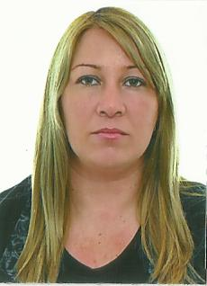

Rua Erico Veríssimo, 711 bairro- jardim dos lagos- Guaíba

Telefone para contato (51)84735049/ (51)34911017

Email: [adrianarodriferraz@gmail.com](mailto:adrianarodriferraz@gmail.com)

Estado civil: casada

Filhos: sim (01)

Formação2° semestre de administração (trancado- entidade Unopar)1º semestre em pedagogia cursando (entidade Unopar).

Como vender mais e melhor. (SEBRAE)

Alfabetização e letramento (Prime).

Noções de psicologia da educação (prime).

Dados profissionais:

Experiência profissional na área de produção;

Experiências profissionais:

Empresa: MF plásticos e serviços

Cargo: aux de produção

Data: 2009 a 2011

Descrição das funções:

Fabricação de bases de madeira para stand e fabricação de fio para solda

Empresa: Pet mania

Data: 2007 a 2009

Descrição das funções: tosa e banho de cães e gatos.

Empresa: G&Jserviços técnicos florestais

Cargo: auxiliar de serviços gerais

10/2002 a 20/2003

Atividades: polinização e emasculação de eucaliptos verificação da densidade da madeira, armazenamento de pólen.

Habilidades:

* Power point
* Internet
* Word
* Excel
* Acess básico

Objetividade: contribuir para o crescimento e o desenvolvimento da empresa, aceitando novos desafios, ótimo relacionamento interpessoal, dinamismo e vontade de aprender.